**1. Основные понятия темы.**

Программное обеспечение — совокупность программ обработки данных и необходимых для их использования документов.

Системное ПО — это совокупность программ для обеспечения работы компьютера.

Прикладное ПО — это комплекс программ для решения задач конкретной предметной области.

Инструментальное ПО — это совокупность программ для разработки, отладки и внедрения новых программ.

Технология программирования — совокупность методов и средств, используемых в процессе разработки ПО.

Жизненный цикл ПО — период времени от начала разработки до окончания эксплуатации.

Проектирование — процесс создания архитектуры и структуры программной системы.

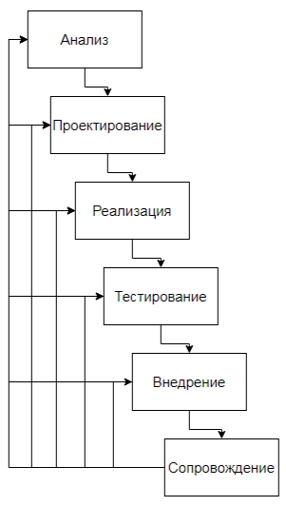

Рисунок 1 — циклическая модель проектирования ПО.

**2. Oписание этапов реализации программного кода.**

Анализ — сбор и формализация требований к ПО, определение функциональных и нефункциональных спецификаций системы. Проводится анализ предметной области и построение концептуальной модели.

Проектирование — разработка архитектуры ПО, проектирование структуры данных, интерфейсов и алгоритмов. Создание UML-диаграмм, описание модулей и определение технологического стека.

Реализация — кодирование программных модулей, компиляция исходного кода и модульное тестирование. Разработка пользовательского интерфейса и интеграция компонентов системы.

Тестирование — выявление и документирование дефектов, проверка соответствия требованиям и стандартам качества.

Внедрение — развертывание ПО в целевой среде, миграция данных и конфигурирование системы. Проведение приемочного тестирования и обучение конечных пользователей.

Сопровождение — мониторинг работы системы, устранение дефектов и выпуск патчей. Адаптивная и перфективная модификация ПО на основе обратной связи от эксплуатации.

**3. Состав современных систем программирования.**

1. Редактор кода с подсветкой синтаксиса, автодополнением.
2. Отладчик для поиска и исправления ошибок.
3. Система управления версиями контроль изменений кода.
4. Средства сборки автоматизация компиляции и сборки.
5. Базы данных системы хранения данных.
6. Фреймворки и библиотеки готовые компоненты для разработки.
7. Системы непрерывной интеграции автоматизация тестирования и развертывания.

**4. Функции современных компиляторов.**

Современные компиляторы преобразуют код в машинный, выполняют лексический, синтаксический и семантический анализ, а также оптимизируют программу для повышения производительности и уменьшения размера исполняемого файла, а также осуществляют линковку, объединяя скомпилированные модули в единый исполняемый файл.

**5. Современные средства программирования.**

Python — язык программирования общего назначения с простым синтаксисом для веб-разработки, анализа данных и автоматизации.

C++ — компилируемый язык для создания высокопроизводительных приложений, таких как игры, операционные системы и драйверы.

MS Visual Studio — интегрированная среда разработки от Microsoft для программирования на C++, C#, Python и других языках.

Oracle — коммерческая система управления реляционными базами данных для крупных корпоративных приложений.

MS SQL Server — система управления базами данных от Microsoft для хранения и обработки структурированных данных.

MySQL — популярная бесплатная система управления базами данных с открытым исходным кодом, часто для веб-приложений.

**6. Этапы проектирования приложений.**

1. Сбор и анализ требований — определение целей проекта, функциональности и ожиданий заказчика и пользователей.
2. Планирование — оценка сроков, ресурсов, бюджета и выбор технологического стека.
3. Проектирование архитектуры и UI/UX — создание общей структуры системы, интерфейсов и проектирование пользовательского опыта.
4. Прототипирование — создание упрощенной рабочей модели для проверки ключевых идей.
5. Непрерывная разработка — написание кода по частям, часто с использованием Agile-методологий.
6. Тестирование — проверка качества приложения на наличие ошибок и соответствие требованиям.
7. Развертывание — выгрузка приложения на рабочие серверы и его запуск для пользователей.
8. Сопровождение и обновление — исправление ошибок, техническая поддержка и добавление нового функционала.

**7. Нотации и средства для этапа проектирования.**

Нотация – это система обозначений, предназначенная для описания структуры системы, элементов данных, этапов обработки; может включать графы, диаграммы, таблицы, схемы алгоритмов, формальные и естественные языки. Например, метод JSP реализуется с помощью нотации, базирующейся на применении четырех базовых конструкций данных. Современной нотацией методологии SADT является IDEF0.

Средства – это инструментарий для поддержки методов, помогающий пользователям при создании и редактировании графического проекта в интерактивном режиме, способствующий организации проекта в виде иерархии уровней абстракции, выполняющий проверки соответствия компонентов. Например, средством, поддерживающим метод JSP, является SmartDraw. IDEF0 поддерживается средством BPwin.

**8. Вывод**

Мы выполнили отчет в электронном виде, пользуясь материалом лекции и сетью «интернет».